 | 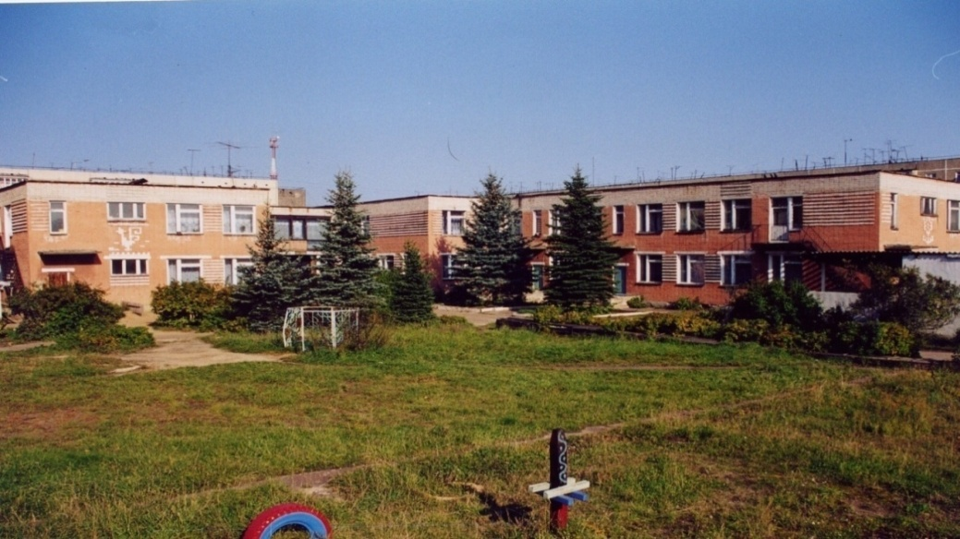 | 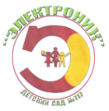
Муниципальное дошкольное образовательное учреждение детский сад №117 «Электроник»
комбинированного вида городского округа город Буй

«МУЗЫКАЛЬНО-РИТМИЧЕСКИЕ ДВИЖЕНИЯ»

консультация для воспитателей

Пшеницына Лариса Юрьевна

Музыкальный руководитель

В музыкальном воспитании детей очень большое значение имеют музыкально-ритмические движения, которые являются наиболее естественным и важным способом самовыражения художественной личности ребенка от 3 до 7 лет. В этот возрастной период формируется детская психика, развивается речь, закладываются начальные эстетические представления о красоте окружающего мира, вырабатывается правильная осанка, правильное дыхание, умение красиво и выразительно двигаться под музыку.
Наиболее трудоемким является процесс развития двигательной памяти, координации движений, ориентации в пространстве.
Наиболее доступным для детей являются естественные движения, к которым относятся и так называемые основные: ходьба, бег, прыжки, поскоки. Очень важно обучить ребенка сначала непринужденно, свободно, красиво, выразительно двигаться под музыку, выполняя музыкально – ритмические задания на основе естественных движений, и уже потом исполнять простейшие танцевальные элементы и несложные танцы.
В первой младшей группе через музыкально-ритмические движения начинают развивать эмоциональность и образность восприятия музыки, формировать способность воспринимать и воспроизводить движения, показываемые взрослыми:
Марш (осанка прямая, ноги сгибать на 90о, особое внимание обращать на отмашку руками)
«Пружинка» (ноги вместе, полупрриседать, руки на поясе)
Хлопать в ладоши
Притопывать ногой (ногу поднять на 90о и топнуть)
Топающий шаг
Прыжки на двух ногах
Совершенствовать повороты кистей рук
Учить детей начинать движение с началом музыки и заканчивать с её окончанием; передавать образы
Птичка летает
Зайка прыгает
Мишка косолапый идет и т. д.
Совершенствовать умение ходить и бегать
на носочках, тихо, высоко и низко поднимать ноги ,прямым галопом (выпад на правую /левую/ ногу вперед, левая нога / правая/ подтягивается и с небольшим подскоком продвигается вперед.)
Менять движения с изменением характера музыки или содержания песни.
Во второй младшей группе начинают учить двигаться соответственно двухчастной форме музыки и силе ее звучания
Громко
Тихо
Реагировать на начало звучания музыки и ее окончание. Самостоятельно начинать и заканчивать движение. Совершенствовать навыки основных движений:
Ходьба
Бег
Хлопки (у груди, у щек, «Буратино», скользящие)
Маршировать вместе со всеми и индивидуально
Бегать легко в умеренном и быстром темпе под музыку.
Улучшать качество исполнения танцевальных движений:
Притопывать попеременно двумя ногами и одной ногой
Выполнять прямой галоп (выпад на правую /левую/ ногу вперед, левая нога / правая/ подтягивается и с небольшим подскоком продвигается вперед.)
Развивать умение кружиться в парах (на носочках)
Двигаться под музыку ритмично и согласно темпу и характеру музыкального произведения, с предметами, игрушками, без них.
Способствовать развитию навыков выразительной и эмоциональной передачи игровых и сказочных образов:
Идет медведь
Крадется кошка
Бегают мышата
Скачет зайка
Ходит петушок
Клюют зернышки цыплята
Летают птички
Едут машины
Летят самолеты
Идет коза рогатая и др.
Формировать навыки ориентировки в пространстве.
В средней группе продолжают формировать у детей навык ритмичного движения в соответствии с характером музыки, самостоятельно менять движения с двух- и трехчастной формы музыки. Совершенствовать танцевальные движения:
Прямой галоп
Пружинка
Кружение по одному и в парах
Обучать детей умению двигаться в парах по кругу в танцах и хороводах
Ставить ногу на носок и на пятку
Ритмично хлопать в ладоши
Выполнять простейшие перестроения (из круга в рассыпную и обратно)
Поскоки (во второй половине года)
Продолжать совершенствовать навыки основных движений
Ходьба: «торжественная», спокойная, «таинственная»
Бег: легкий и стремительный.
В старшей группе продолжают развивать чувство ритма, умение передавать через движения характер музыки, её эмоционально-образное содержание, свободно ориентироваться в пространстве, выполнять простейшие перестроения, самостоятельно переходить от умеренного к быстрому или медленному темпу, менять движения в соответствии с музыкальными фразами. Способствовать формированию навыков исполнения танцевальных движений:
Поочередное выбрасывание ног вперед в прыжке (ноги прямые, тянуть носок)
Приставной шаг с приседанием
Кружение
Поскоки
Перестроения (шеренга, колонна)
Формировать танцевальное творчество. Продолжать развивать навыки инсценирования песен. Учить импровизировать образы сказочных животных и птиц в разных игровых ситуациях:
Лошадка
Коза
Лиса
Медведь заяц
Журавль
Ворон и т. д.
Учить детей придумывать движения к танцам, пляскам, составлять композицию танца, проявляя оригинальность и самостоятельность в творчестве.
В подготовительной к школе группе музыкальный руководитель способствует дальнейшему развитию навыков танцевальных движений:
Ковырялочка (правая/ левая/ нога выносится вперед на носок, на счет «раз», «два» поставить ногу на каблук, движение можно выполнять с другой ноги и тремя притопами.)
Боковой приставной шаг
Прямой приставной шаг,
Способствовать умению выразительно передавать в танце эмоционально-образное содержание. Знакомить с бальными танцами и особенностями национальных плясок:
Русские
Белорусские
Украинские и т. д.
Развивать танцевально0игровое творчество: формировать навыки художественного исполнения различных образов при инсценировании песен, танцев, театральных постановок.
Учить детей импровизировать под музыку соответствующего характера движения людей:
Лыжник
Конькобежец
Наездник
Рыбак и т. п.
Образы животных:
Лукавый котик
Сердитый козлик и т. п.
Стимулировать формирования музыкальных способностей, мышления, фантазии, воображения; содействовать проявлению активности и самостоятельности.

